Вика Мартышкина
ученица 8-го класса
Муниципальное бюджетное общеобразовательное учреждение "Мижеркасинская основная общеобразовательная школа"
За успешное прохождение уровня A2 Basic
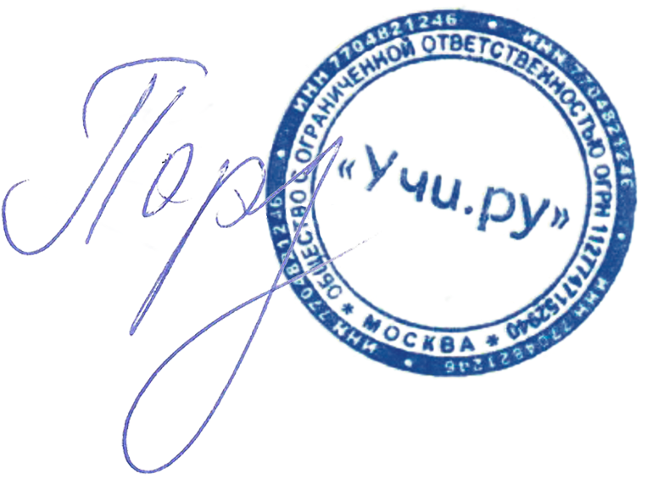
онлайн-курса Учи.ру по английскому языку

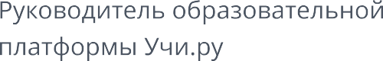

31 марта 2024 г.

